桃園市110年語文競賽演說暨情境式演說比賽試場
地點：桃園市桃園區永順國小
地址：330桃園市桃園區永順街100號
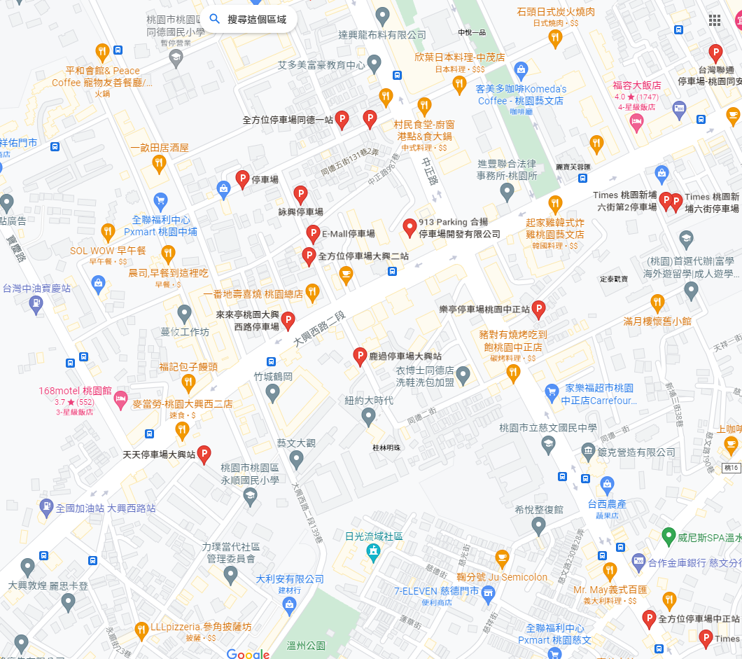
聯絡人：教務處葉佳旺主任（03）302-4221分機210 輔導室蔡青雅主任分機610
永順國小
備註：
- 評審及教育局長官由側門進入停車，配戴口罩並進行掃描校園QR CODE或填寫實聯制登記
表及量體溫、手部清消。
- 參賽員、指導老師由正門進入，報到及休息區均在一樓。
- 領隊報到及體溫量測於一樓川堂（未帶證件切結書在報到處領取）。參賽員量測體溫後，至各競賽
教室進行報到。
- 比賽當日各棟樓梯管制出入，僅有參賽員可上二樓。7:50參賽員開始到競賽教室報到、簽名貼，領隊及指導老師請勿在走廊逗留並請在一樓各休息區休息。
五、永順國小鄰近停車場如上圖。
永順國小

桃園市110年語文競賽朗讀比賽試場─慈文國小
地點：桃園市桃園區慈文國小
地址：桃園市桃園區新埔6街2號
聯絡人：教務處 王心怡主任
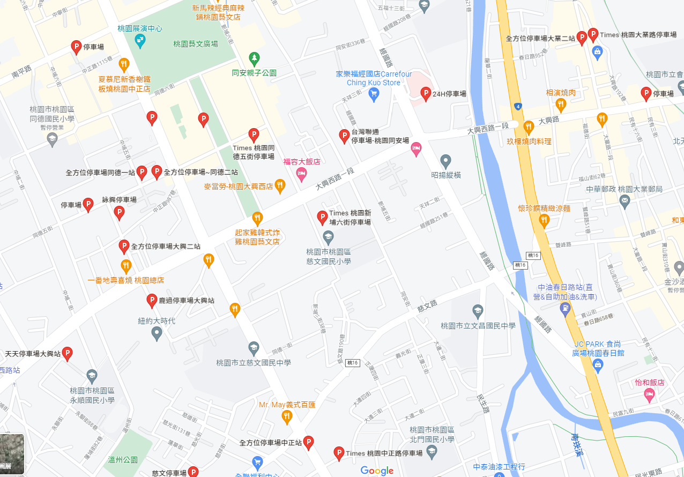
電 話：3175755分機210
慈文國小
備註：
- 評審及教育局長官由新埔6街正門進入停車，配戴口罩並進行掃描校園QR CODE或填寫實聯制登記表及量體溫、手部清消。
- 參賽員、指導老師由正門警衛室旁鐵門步行進入，休息區在各棟一樓教室。
- 領隊報到處於一樓文化走廊（未帶證件切結書在報到處領取）。參賽員報到處在各組競賽教室走廊。
- 比賽當日各棟樓梯管制出入，僅有參賽員可上二樓。7:50參賽員開始到競賽教室報到、簽名貼
號碼標籤後進教室就座，領隊及指導老師請勿在走廊逗留並請在一樓各休息區休息。
五、慈文國小鄰近停車場如上圖。
慈文國小

桃園市110年度語文競賽(書寫類)比賽試場─慈文國中
地點：桃園市桃園區慈文國中
地址：桃園市桃園區中正路835號
聯絡人：教務處 張景惠主任
電 話：3269340 分機210
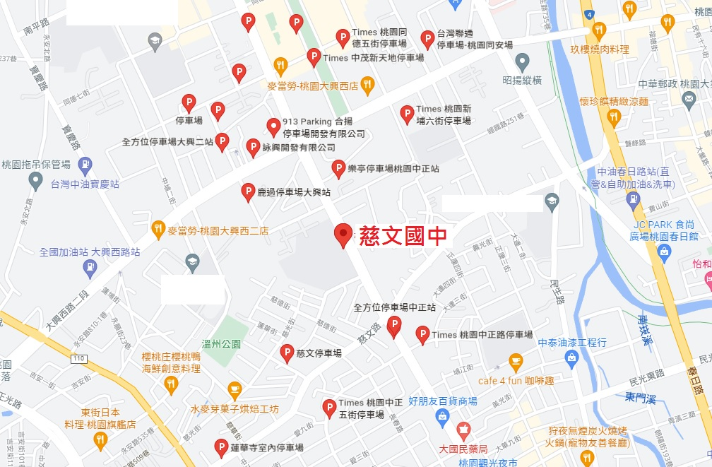

備註：
- 評審及教育局長官由中正路正門進入停車，配戴口罩並進行掃描校園QR CODE或填寫實聯制登記表及量體溫、手部清消。
- 參賽員、指導老師由正門進入，學生報到教室位於一樓教室，教師休息及學生等待區位於二樓教室。(請參閱平面圖)
- 領隊報到及體溫量測於一樓川堂（未帶證件切結書在報到處領取）。參賽員量測體溫後，至各報到教室進行報到。
- 參賽員到一樓教室報到、簽名貼號碼標籤後進教室就座，等候統一帶領至競賽會場；領隊、指導老師、提早抵達或競賽完畢之參賽員勿在會場附近或一樓報到教室走廊逗留，請至在二樓教室休息或等待報到。
五、慈文國中鄰近停車場如上圖。

